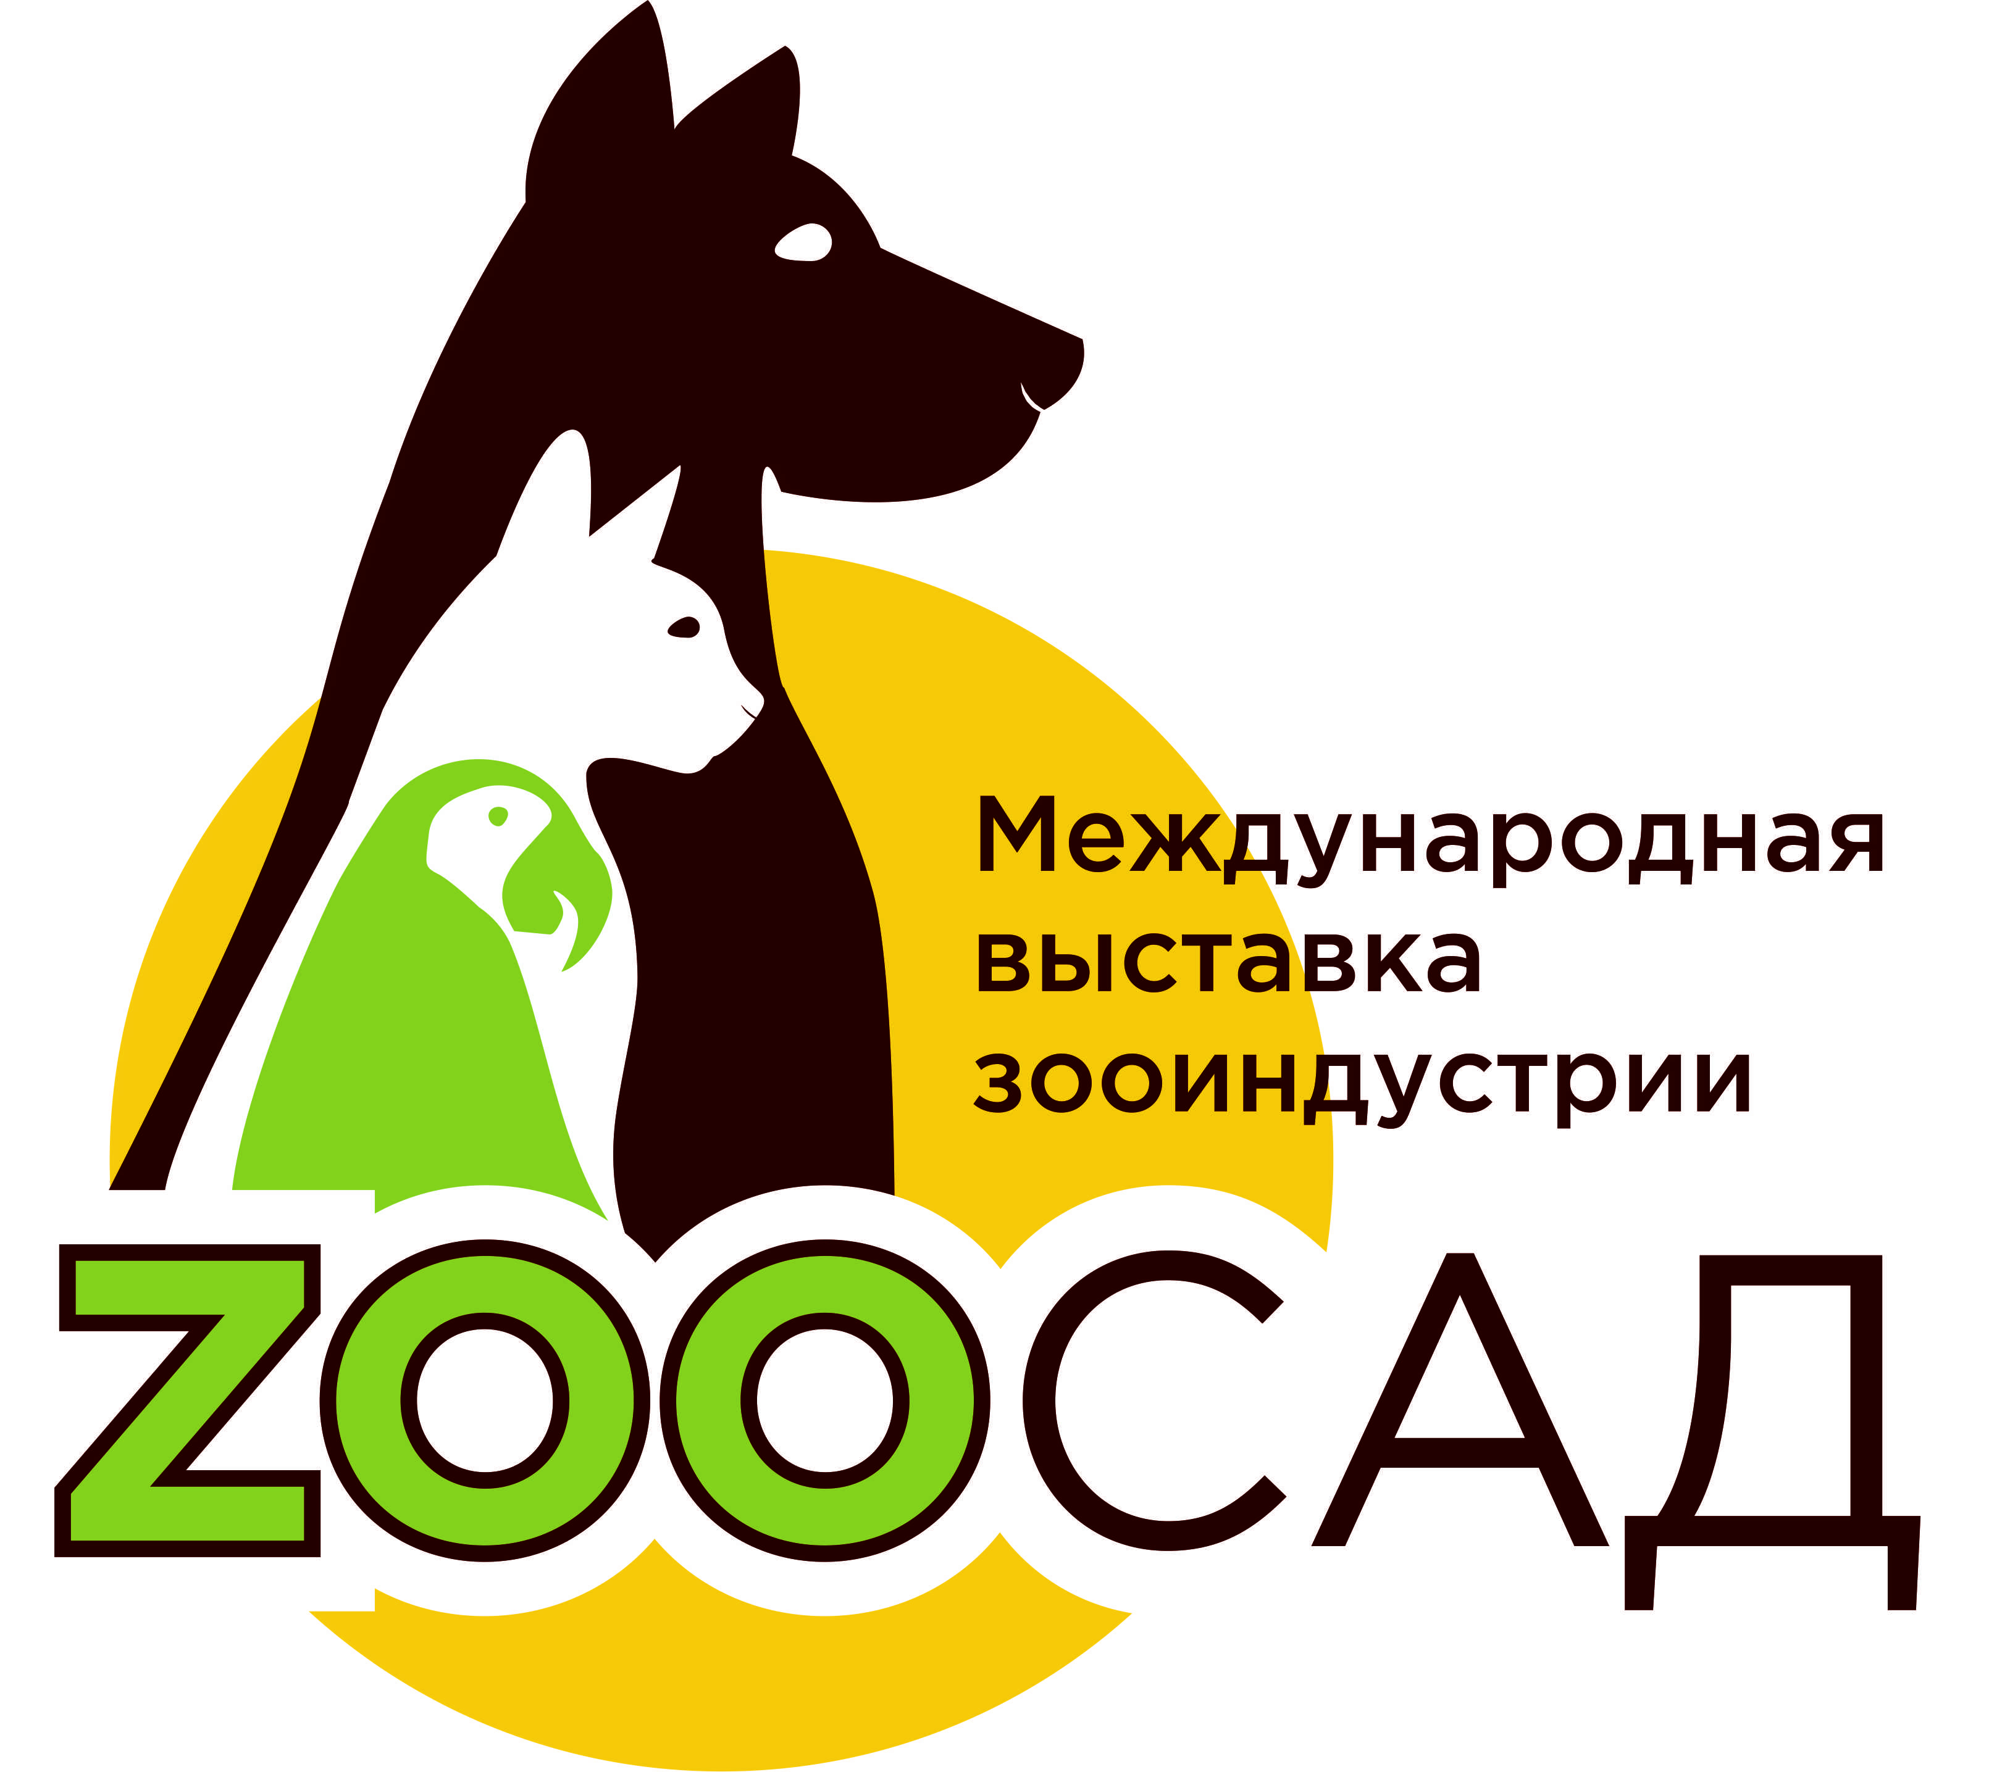
Пакет предложений для Спонсора
Номинация
«Золотой спонсор» , «Серебряный спонсор», «Бронзовый спонсор».

  - Для того чтобы максимально использовать коммерческий потенциал выставки для Вашей компании, мы предлагаем Вам дополнительные возможности создания образа «Сильной марки» в рамках партнерско-спонсорских программ на выставке «ZOOСад»
  - Это выделит вас среди ваших конкурентов и позволит вам шире представить себя на рынке. Предложение сочетает в себе эксклюзивность и приоритет; престиж и широчайший диапазон действия. Предложение обеспечит широкое рекламное освещение вашей компании, как крупного игрока на рынке, а также предоставит возможность оказать значительное влияние на целевую аудиторию.
  - Экспозиционная часть:
  - •Право рекламировать себя в качестве спонсора выставки
  - •Право рекламировать себя в качестве спонсора на выставке
  - •Право оформить стенд как «стенд спонсора»
Реклама спонсора в ходе деловой программы выставки:
  - •Распространение рекламной продукции спонсора в ходе мероприятий выставки (распространение пакетов, ручек, образцов и т.п.)
  - •Выступление представителя на официальном открытии выставки : рекламно-приветственное слово на 2-3 мин.
Участие спонсора в рекламной кампании и СМИ:
  - •Размещение логотипа спонсора на рекламных материалах выставки
  - •Размещение текстовой информации и логотипа спонсора в Официальном каталоге выставки
  - •Размещение цветной страницы спонсора (на обложке каталога/внутренняя страница)
  - •Вступительное слово в официальном каталоге выставки с упоминанием о спонсорстве
Специальные проекты в пользу спонсора:
  - •Диплом за спонсорство
  - Мы предоставляем вам специальные возможности, чтобы ваша компания решила особенные задачи!
  - Мы предложим Вам ту конфигурацию спонсорских предложений, которая наилучшим образом будет соответствовать вашей маркетинговой стратегии!
  - По поводу стоимости партнерско-спонсорских пакетов, пожалуйста, обращайтесь:
  - Наталья Александровна – руководитель проекта
  - Елена Анатольевна – куратор выставки
  - тел: +7 747 272 02 18, +7 747 123 75 95
  - E-mail: almatyzooexpo@gmail.com
  - www.zooexpo.kz

